Medieninformation

Jiddische Neschome – Jüdische Seele
Oberkantor Shmuel Barzilai
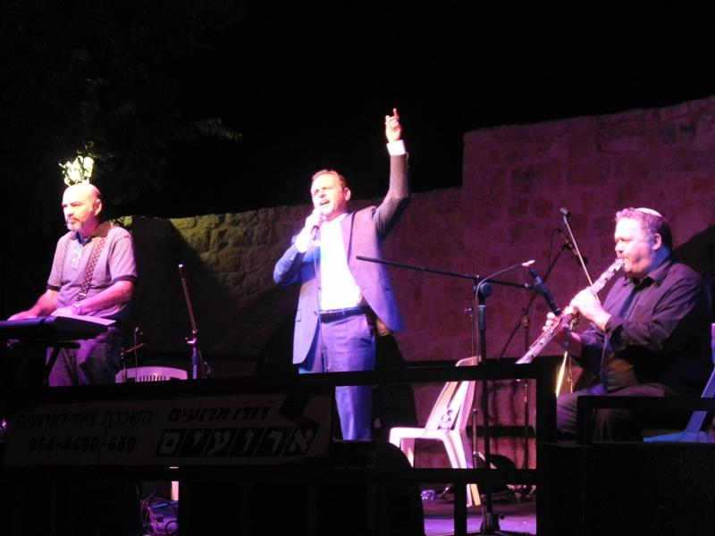
Den letzten Konzertabend des diesjährigen Jiddischen Kulturherbstes gestaltet der Oberkantor Shmuel Barzilai. Er stellt dabei erneut sein vielseitiges Können in verschiedenen musikalischen Stilrichtungen unter Beweis. Der Oberkantor der Wiener Israelitischen Kultusgemeinde ist mit seinen chassidischen Liedern und Gesängen ein stets gern gesehener Gast auf sämtlichen Festivals in ganz Europa.

Shmuel Barzilai wurde in Jerusalem als Sohn einer bekannten
© Shmuel Barzilai Kantorenfamilie geboren. Seine Grundausbildung bekam er vom Wiener Kantor Zalman Polak. Er absolvierte das Institut für Musik und kantoralen Gesang in Tel Aviv. Seit 1992 ist Shmuel Barzilai Oberkantor der Israelitischen Kultusgemeinde in Wien. Barzilai musizierte in Europa, Israel und den USA und unternimmt jährlich eine Europa-Tournee gemeinsam mit dem „Jerusalem Great Synagoge Choir“. Sein Repertoire umfasst liturgische kantorale Musik, Jüdische Soulmusik, Chassidische- und Klezmermusik, israelische Lieder sowie Opern- und klassische Gesangsliteratur.
Sein vielseitiges Können hat er bereits auf mehreren CDs unter Beweis gestellt. Unter anderem nahm er im Februar 2000 die Ersteinspielung von Kompositionen des weltbekannten Kantors Salomon Sulzer (1804-1890) unter Mitwirkung der Wiener Sängerknaben auf. 2008 stellt er seine CD „Sound of Prayer“ vor, mit kantoraler und populärer Musik, begleitet von dem „S.F.Y. Philharmonic Orchestra und Choir“ unter der Leitung von Dr. Mordechai Sobol.

Durch das Programm führt der Publikumsliebling und Kammerschauspieler Kurt Sobotka. Kurt Sobotka, in Wien geboren und als Schauspieler, Kabarettist, Regisseur und Autor bekannt. Seit 1981 ist er Ensemblemitglied im Theater in der Josefstadt. Er spielte mit Helmut Qualtinger und Gerhard Bronner am Kärntnertortheater, später unter Karl Farkas im Simpl. Bis 2009 war Kurt Sobotka in der legendären Ö1-Sendung „Guglhupf“ zu hören.

Termine: 15.11.2012, 19.30 Uhr
Preise: Euro 30,-/ 25,-/ 20,-/ 15,-

Kartenvorverkauf: 1040 Wien, Argentinierstraße 37
Montag bis Samstag von 13.00 bis 18.00 Uhr
Karten Hotline: 01/501 65/3306
www.akzent.at

Pressefotos in 300dpi und –texte für Ihre Ankündigung stehen auf unserer Website www.akzent.at in unserem Pressebereich zur Verfügung.

